TEHNISKĀ SPECIFIKĀCIJA Nr. TS_1614.002 v1
Soma instrumentu uzglabāšanai un pārvietošanai
Nr. | Apraksts | Minimālā tehniskā prasība | Piedāvātā produkta konkrētais tehniskais apraksts | Avots | Piezīmes
 | Vispārīgā informācija
1. | Ražotājs (preces ražotāja nosaukums un preces ražotājvalsts) | Norādīt informāciju
2. | Nr.1614.002 Soma instrumentu uzglabāšanai un pārvietošanai | Norādīt pilnu preces tipa apzīmējumu
3. | Parauga piegāde laiks tehniskajai izvērtēšanai (pēc pieprasījuma), darba dienas | Norādīt vērtību
 | Standarts
4. | Atbilstība rūpnīcas kvalitātes un vadības standartam ISO 9001 | Atbilst
5. | Atbilstība Eiropas regulai CE 98/37/EC | Atbilst
 | Dokumentācija
6. | Iesniegts instrumenta attēls, kurš atbilst šādām prasībām:  • .jpg formats,  • izšķiršanas spēja ne mazāka par 2Mpix  • ir iespēja redzēt visu instrumentu un izlasīt visus uzrakstus uz tā,  • attēls nav papildināts ar reklāmu. | Atbilst
 | Tehniskā informācija
9. | No sintētiska mitrumu atgrūdoša tektsila materiāla | Atbilst
10. | Izmantošanai ārpus telpām | Atbilst
11. | Somas dibens pastiprināts ar plastikāta ieliktni vai analogu risinājumu | Atbilst
12. | Somas garums, mm | 580 - 680
13. | Somas platums, mm | 300 - 400
14. | Somas augstums, mm | 280 - 380
15. | Noņemama plecu lence | Atbilst
16. | Divi rokturi, kas nostiprinati somas pretējos sānos | Atbilst
17. | Ārpusē (sānos, galos) vismaz 3 kabatas ar aizdari sīkumiem | Atbilst
18. | Ar rāvējslēdzēju noslēdzama augsdaļa | Atbilst
19. | Somas augšdaļa pilnībā atverama | Atbilst

Atēlam ir informatīvs raksturs

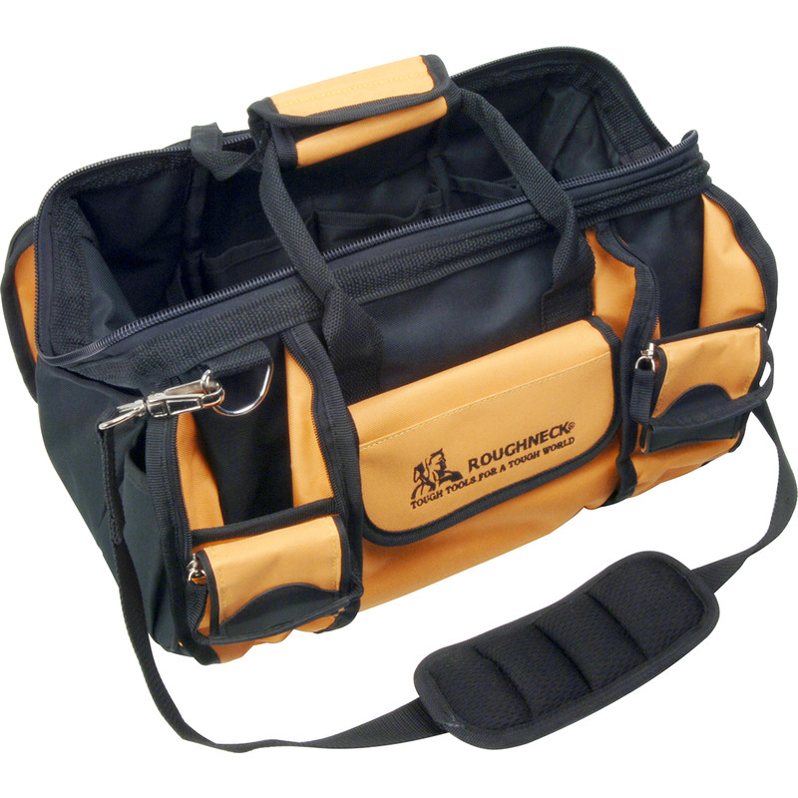

Precīzs avots, kur atspoguļota tehniskā informācija (instrukcijas nosaukums un lapaspuse)
AS “Sadales tīkls” materiālu kategorijas nosaukums un numurs

